Recaudaciones. Efectos de Cobro

Versión <0.1>

Historial de Revisiones
Fecha | Versión | Descripción | Autor
03/16/2011 | 0.1 | Producto Recaudaciones | Verónica Rodriguez O.

Tabla de Contenidos
1. Nombre del Control de Cambios 1
1.1 Breve Descripción 1
2. Flujo de Eventos 1
2.1 Flujo Básico 1
2.2 Flujos Alternos 1
3. Requerimientos Especiales 1
4. Precondiciones 1
4.1 Cambio en número de días transcurridos desde la utilización hasta el debito de los fondos por el BCE. 1
4.2 Tasa para cálculo de interés por uso de línea de crédito. 2
5. Poscondiciones 3
5.1 Validación TEA 3
5.2 Catalogo Tasas Aplicar 3
6. Puntos de Extensión 3
7. Anexos 4
7.1 Pantalla matriculación de cliente 4
7.2 Pantalla Tasas Máximas del Administrador de Cartera 4
7.3 Pantalla de Valores de Servicios de PERSON 5
7.4 Perfil Contable 5

Recaudaciones. Efectos de Cobro

Nombre del Control de Cambios

Breve Descripción
Este alcance especifica la actualización del proceso de debito de la cuenta de la IFI para proceder a acreditarlos en la Cuenta Corriente Única por la recaudación de impuestos fiscales y arancelarios, con el fin de considerar la comisión por utilización de línea de crédito.
Tarea: CTE-CC-9975

Flujo de Eventos

Flujo Básico
- Oficial de cuenta Recibe solicitud por parte del cliente y envía mail de aprobación a Riesgos
- Riesgos revisa, verifica y aprueba de acuerdo a la información financiera del cliente.
- Oficial de cuenta recibe aprobación y firma convenio con el cliente, el mismo que es enviado Recaudaciones.
- Recaudaciones matricula al cliente en el servicio de efectos de cobros: ingresa días y cupos de acuerdo a lo aprobado para cada servicio (impuestos fiscales y arancelarios).
- El cliente utiliza forma de pago de efectos de cobro.
- Mediante proceso automático, se debita el valor utilizado de acuerdo a los días de gracia parametrizado.
- El BCE al sexto día debita de la cuenta de BB los valores recaudados, los mismos acreditados al SRI.

Flujos Alternos
El caso de uso no presenta flujos Alternos.

Requerimientos Especiales
El caso de uso no presenta requerimientos especiales. Los requerimientos no funcionales del sistema están documentados en las especificaciones suplementarias.

Precondiciones

Cambio en número de días transcurridos desde la utilización hasta el debito de los fondos por el BCE.
Se debe actualizar el proceso de Recaudación del servicio de efectos de cobro para que en la instancia de debito al cliente cuando se cumplen los días de gracia, se debe considerar el debito al cliente por concepto de la comisión por la utilización de línea de crédito por los días de utilización cuando los días parametrizados en la matriculación del cliente es mayor a los días transcurridos hasta que el BCE debita de la cuenta de BB.

Proceso Actual
Cumplido el plazo de los seis días calendarios, el Banco Central del Ecuador debitará de la cuenta de la IFI los valores recaudados para proceder a acreditarlos en la Cuenta Corriente Única.

Nuevo Cambio
Cumplido el plazo de los dos días hábiles, el Banco Central del Ecuador debitará de la cuenta de la IFI los valores recaudados para proceder a acreditarlos en la Cuenta Corriente Única.

Ejemplo: Cliente Mabe
Saldo disponible: 10.000,00
Cupo Aranceles: 15.000,00
Cupo Imp. Fiscales 16.000,00
Días de gracias parametrizado 4 días/ 5 días en (TSERVI/ Efectos Cobro/ Mantenimiento de clientes)

Una vez que se realiza recaudación ATX en el nemonico 15 Pago de Impuestos/84 Impuestos Arancelarios; por un valor de 10.000,00 Imp. Fiscales y 10.000,00 Aranceles tendríamos lo siguiente:
Saldo disponible: 10.000,00
Cupo Aranceles: 0,00
Cupo Imp. Fiscal 0,00
Comisión Uso Cupo Aranceles (15000*Tasa*Tiempo)/ Base de calculo
Comisión Uso Cupo Impuestos (16000*Tasa*Tiempo)/ Base de calculo

Nota: Usar cálculo de proceso actual para interés de sobregiro ocasional

Donde:

Tasa: Rubro de comisión. Porcentaje ingresado en el modulo PERSON o el ingresado en el modulo de cartera de acuerdo a lo parametrizado en la matriculación del cliente.
Tiempo: Días transcurrido desde utilización de fondos hasta días parametrizado en matriculación del cliente en TSERVI. En este caso se aplicaría la comisión por el tercer, cuarto y quinto día respectivamente. Es decir: Tiempo = 2/3 días
Base de calculo: Año comercial 360 días.

Tasa para cálculo de interés por uso de línea de crédito.
Se debe modificar la pantalla de TSERVI/ S.Varios/ Efectos de Cobro/ Mantenimiento de Clientes aumentando los siguientes campos:
Tipo Tasa: Mediante un combo tener la opción de seleccionar:
- Sobregiros y Líneas Remesas
- Utilización de Fondos
Tasa Actual (Visualizar Tasa Parametrizada en ese momento)

Si el usuario selecciona la opción de “Sobregiros y Líneas Remesas” tomará lo que este parametrizado en PERSON/ Valores/ Valor de Servicio/ Mantenimiento: Ver Anexo 3
Nemónico: SOCA
Código servicio: 4
Rubro: 1
Tarifa actual: 15.10%

Si el usuario selecciona la opción de “utilización de Fondos” tomará lo que este parametrizado en el modulo Administrativo de Cartera/ Administración/ Tasa Máxima de Cumplimiento Obligatorio: Ver Anexo 2

La tasa que tomara depende del segmento del cliente. Se debe tomar el valor de la tasa Nominal:
Segmento Tasa Tasa Nominal Tasa Efectiva
C – Corporativo TMAXPC 8.92 9.33
E – Empresarial TMAXPE 9.72 10.21
Y – Pymes TMAXPP 11.18 11.83

Si el segmento del cliente es diferente a los detallados anteriormente (C-E-Y) debe tomar el parametrizado en PERSON (SOCA). En este caso el sistema no debe permitir seleccionar entre los dos tipo de Tasa.

Poscondiciones

Validación TEA
Se debe validar que cuando la tasa nominal es mayor a la tasa efectiva se debe aplicar la tasa efectiva, es decir:

Condición Tasa a aplicar
Si SOCA > TSTEA TSTEA (“Tasa de interés TEA”- Parámetro general ya existente)
Si Tasa Nominal > Tasa máxima Tasa Máxima

El proceso de cálculo de interés debe ser diario. Ya que la tasa puede cambiar, es decir diariamente para el proceso de interés se debe consultar la tasa parametrizada tanto en PERSON como en el modulo de CARTERA de acuerdo a la tasa parametrizada en la matriculación por cada cliente.

Nemónico y Catalogo - Tasas a aplicar
1. Se debe crear catalogo “cc_efectocobro_tasas” (Tasas Efectos de cobro días de gracia). Que tendrá el siguiente contenido:
Código (Segmento) Valor
C (Corporativo) TMAXPC
E (Empresarial) TMAXPE
Y (Pymes) TMAXPP

Si es diferente a estos segmentos tomar la tasa de PERSON (SOCA).

2. Se debe crear el nemonico “DIASEC” (Días Efecto Cobro Debito BCE). En el que se registrará el número de días (2 días) desde el pago del cliente hasta que el BCE realiza debito de la cuenta de BB recaudando los valores que serán acreditados al SRI.

Puntos de Extensión
No Aplica.

Anexos

Pantalla matriculación de cliente
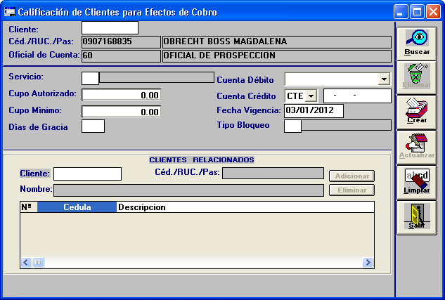
Adicionar campo: “Tipo Tasa”

Pantalla Tasas Máximas del Administrador de Cartera

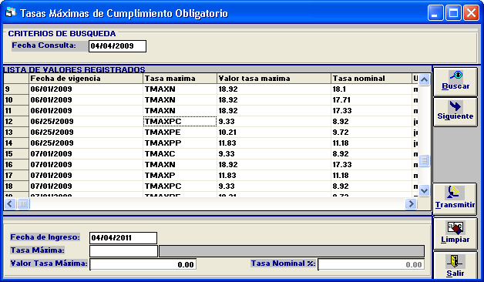

Pantalla de Valores de Servicios de PERSON
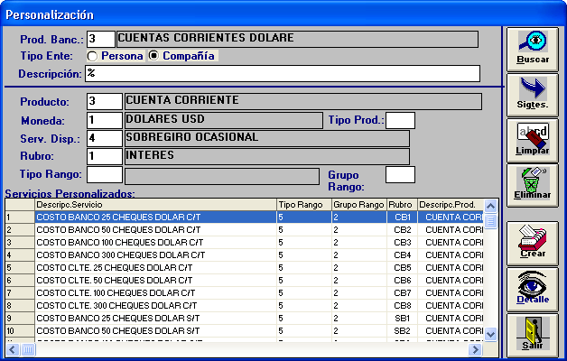

Perfil Contable
Sombreado con amarillo el cambio en el perfil
Por utilización efectos de cobro (cliente).
DB/CR | Cuenta | Descripción
DB | 169090050516 | Efectos de Cobro
CR | 230305.MON.02 | Aranceles
CR | 230305.MON.01 | Impuestos Fiscales
Pago al SRI mediante el BCE (2do dia)
DB/CR | Cuenta | Descripción
DB | 230305.MON.02 | Aranceles
DB | 230305.MON.01 | Impuestos Fiscales
CR | 1102 | BCE
Débito al cliente (cuando cumple los días de gracia)
DB/CR | Cuenta | Descripción
DB | 2101.TCTA.05.MON.01 | Monetarios
CR | 169090050516 | Efectos de Cobro
CR | 5290 | Comisión Utilización Línea Crédito

Debito CTE: 3050
Causas: 224 Impuestos Arancelarios
- Impuestos Fiscales
625 Comisión Utilización L/C Efectos Cobro (Nueva causa)

Debito Ahorros: 4272
Causas: 419 Impuestos Arancelarios
- Impuestos Fiscales
625 Comisión Utilización L/C Efectos Cobro (Nueva causa)

